МИНИСТЕРСТВО НАУКИ И ВЫСШЕГО ОБРАЗОВАНИЯ

РОССИЙСКОЙ ФЕДЕРАЦИИ

Федеральное государственное бюджетное образовательное учреждение высшего образования

**«Вятский государственный университет»**

**(ФГБОУ ВО «ВятГУ»)**

Факультет автоматики и вычислительной техники

Кафедра электронных вычислительных машин

Нейро-нечеткое моделирование в среде MATLAB

Вариант 11

Отчёт по лабораторной работе №10 дисциплины

«Системы обработки знаний»

Выполнил студент группы ИВТ-41 _____________________/ Птахова А. М.   
Проверил доцент____________________________________/ Ростовцев В. С.

Киров 2024

1. Цель работы

Целью работы является изучение и усвоение методов моделирования и принципов функционирования нейро-нечетких сетей, в том числе при решении задач экономического прогнозирования, а также приобретение навыков по конструированию нейро-нечетких сетей в среде MATLAB.

1. Задание

1. Подготовить файл с обучающими данными с расширением *.dat.

2. Загрузить файл с обучающими данными в редактор ANFIS.

3. Сгенерировать структуру системы нечеткого вывода FIS типа Сугено

4. Произвести обучение нейро-нечеткой сети, предварительно задав параметры обучения

5. Проверить адекватность построенной нечеткой модели гибридной сети.

1. Выполнение лабораторной работы
   1. Обучающая выборка

import numpy as np

from random import shuffle

def f(x1, x2):

    return x1 * x1 * np.sin(x2 - 5)

x1 = np.linspace(-6, 5, 50)

x2 = np.linspace(-6, 4, 50)

X1, X2 = np.meshgrid(x1, x2)

Y = f(X1, X2)

c = list(zip(X1.flatten(), X2.flatten(), Y.flatten()))

shuffle(c)

np.savetxt("dataset.dat", c, fmt="%f")

Рисунок 1 – Исходный код создания датасета

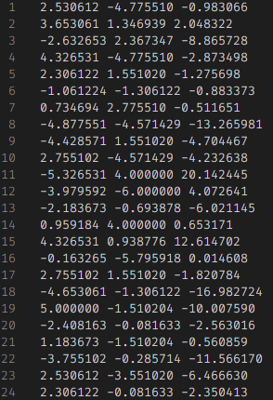

Рисунок 2 – Фрагмент обучающей выборки

* 1. Создание модели

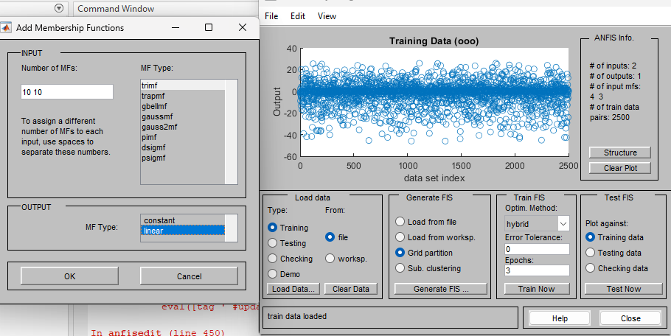

Рисунок 3 – Данные и параметры модели Сугено

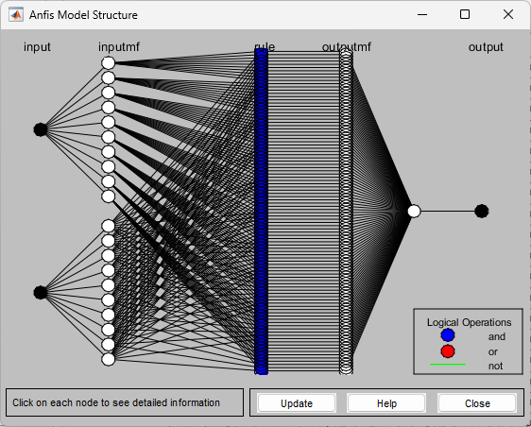

Рисунок 4 – Структура модели

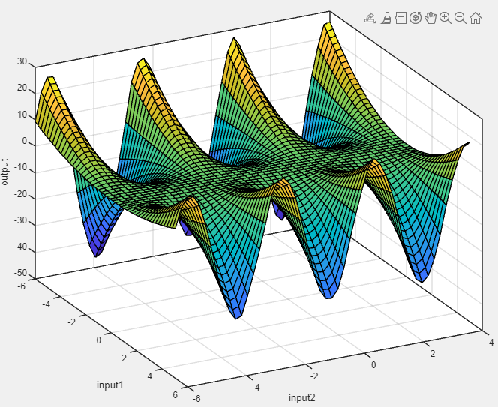

Рисунок 5 – Полученная плоскость

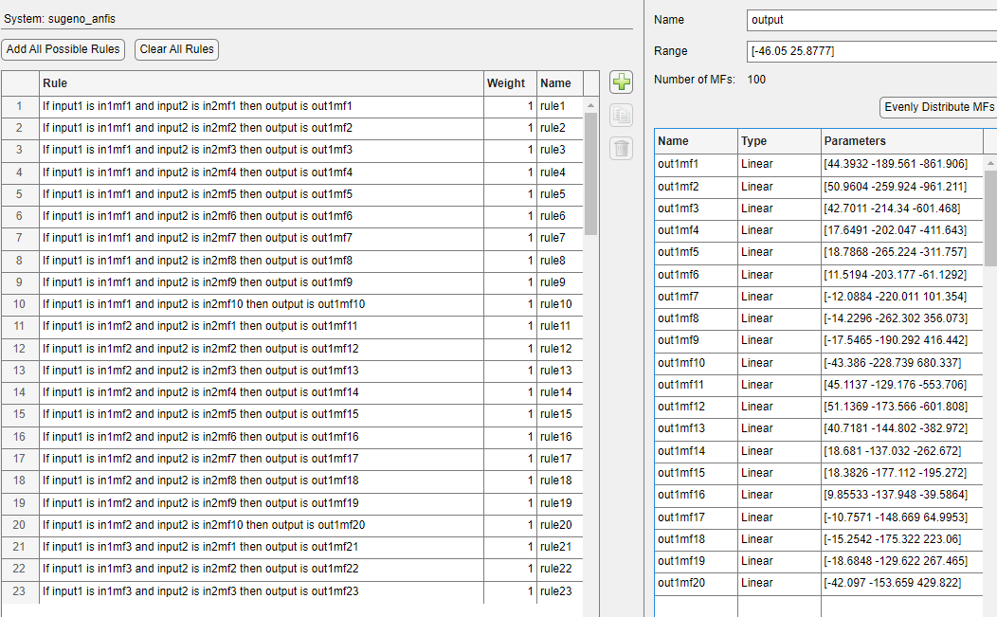

Рисунок 6 – Пример правил и выходов

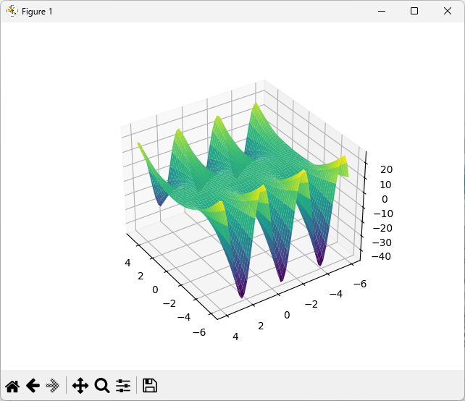

Рисунок 7 – Ожидаемая плоскость

* 1. Проверка адекватности

f = @(x1, x2) x1.^2 .* sin(x2 - 5);

sugeno_anfis = readfis('sugeno_anfis.fis');

[x1, x2, z] = gensurf(sugeno_anfis);

y = f(x1, x2);

error = immse(z, y);

disp("ANFIS Sugeno error: " + error)

Рисунок 8 – Исходный код проверки адекватности

Среднеквадратичная ошибка модели Сугено, полученной с помощью Neuro-Fuzzy Designer составила 0.156423, что намного лучше ошибок, полученных с использованием моделей Мамдани и Сугено, правила которых были составлены вручную. Одной из причин может быть увеличенное количество MF’s для входов и выхода.

1. Выводы

В ходе лабораторной работы были изучены и усвоены методы моделирования, а также принципы функционирования нейро-нечетких сетей, в том числе при решении задач экономического прогнозирования (например, прогнозирование РТС). Также были приобретены навыки по конструированию нейро-нечетких сетей в среде MATLAB с использованием Neuro-Fuzzy Designer.